Genussvoll. Überraschend. Anders.
Slow Food Wintermarkt am Stiegl-Gut Wildshut geht in die zweite Runde
- Slow Food-Produzent:innen aus Österreich, Italien & Südtirol zu Gast
- Ein genussvoller Streifzug durch die regionale Vielfalt der Kulinarik
Wildshut, 3. November 2025: Mit Haltung, Genuss und einem besonderen Gespür für das Echte, öffnet das Stiegl-Gut Wildshut am 22. und 23. November erneut seine Tore für den besonderen vorweihnachtlichen Markt: nach dem erfolgreichen Auftakt im vergangenen Jahr lädt der Slow Food-Wintermarkt auch heuer wieder zum Entdecken, Verkosten und Verweilen ein. Dieses Mal steht er unter dem Motto „Regionalität? Ja, aber mit kulinarischem Weitblick“. Am 21. November steht zudem ein Kochkurs mit Tina Marcelli auf dem Programm.

Als Slow Food-Partner der ersten Stunde freuen sich die Stiegl Gut-Wildshut-Eigentümer Heinrich Dieter und Alessandra Kiener auf die zweite Auflage des Wintermarktes: „Wie die Slow Food Bewegung, setzen wir mit unserem Gut nicht auf ein ´Mehr´, sondern auf ein ´Besonders´, für uns ist es daher eine perfekte Verbindung“.
Im einzigartigen Ambiente des Stiegl-Gut Wildshut präsentieren Slow Food-Produzent:innen ausgesuchte Spezialitäten, die mit Sorgfalt, Handwerk und Verantwortung hergestellt werden – von feinster Käsekunst über fermentierte Raritäten bis hin zu innovativen Interpretationen traditioneller Produkte.
Regionalität mit kulinarischem Weitblick
Zeitgemäßen Genuss bieten dieses Jahr auch „Local Exotics“: Slow Food-Produzent:innen denken den Begriff Regionalität neu und verbinden lokale Wurzeln mit einem erweiterten Verständnis von Herkunft, Tradition
und Innovation: Fischspezialist Walter Grüll präsentiert sein Stör-Garum und ein Störfilet al Pomodoro in der Dose in Kooperation mit Slow Food und nach einem Rezept von Jedermann Philipp Hochmair. Sternekoch Lukas Nagl bringt aus seiner Kreativküche eine raffinierte Soja Sauce aus Lupinien und Misopasten, YaoYao Hu hat sich eine ganz neue Palette von Soja Saucen ausgedacht – z.B. mit Käferbohnen.
Köstlichkeiten aus dem Glas bieten die Sterneköche Rudi und Karl Obauer. Die beiden Slow Food-Pioniere Luigi Faleschini aus Pontebba und Edelgreissler Herwig Ertl aus Kärnten reisen mit veredelten Gemüsespezialitäten und vielen anderen Genüssen aus dem Alpen-Adria Raum an. Käsekunst vom Feinsten aus einer Karsthöhle in Triest kommt von Dario Zidaric und mit Klara Naynar aus dem Lungau kann man exklusiv in ihr Käse-Paradies eintauchen. Ein Stand widmet sich dem „Ölkosmos“, in dem man Öle aus Europas Regionen verkosten (und natürlich kaufen) kann – von Österreich bis Griechenland reicht das Spektrum. Spitzenköchin Tina Marcelli aus Südtirol verwöhnt wieder mit ihren Kreationen, zum Beispiel mit den Krapfen und einem neuen Bauern-Panettone mit der Gewürzmischung ihrer Großmutter. Apropos Panettone: eine besondere Auswahl kommt auch heuer wieder aus dem Schloss Leopoldskron.

Kinderprogramm

Für die kleinen Gäste gibt es ein liebevoll zusammengestelltes Rahmenprogramm, z.B. Backen, Steckerlbrot- und Würstl-Grillen am Kraftplatz, Puppentheater-Vorführung, Kinderschminken & weihnachtliches Basteln. Außerdem wird sich auch ein Kinder-Karussell drehen.

Kochkurs mit Tina Marcelli am 21. November

Ein besonderes Highlight zur Einstimmung auf den Slow Food Wintermarkt ist der Kochkurs mit der Südtiroler Spitzenköchin Tina Marcelli. Gemeinsam geht es am 21. November ab 17 Uhr ans Zubereiten von Ravioli, Schlutzkrapfen & Co. Der Preis pro Person beträgt 112,- inkl. Essen & Getränke.
Slow Food

Die vor mehr als 30 Jahren in Italien von Carlo Petrini ins Leben gerufene Slow Food-Bewegung steht für kulinarischen Genuss und die Pflege und den Erhalt regionaler Traditionen. Für alle „Slow Foodies“ gilt: „Mittel zum Leben“ sind mehr als nur ein Konsumprodukt – sie bedeuten gemeinsamen Genuss, Authentizität, Kultur, Geschichte und Glück. Ilse Fischer und Alexandra Picker-Rußwurm, die Präsidentinnen des Convivium Slow Food Salzburg, haben mit Unterstützung des Stiegl-Gut Wildshut bereits zwei Slow Food-Brot-Bücher (beide im Servus Verlag) herausgebracht.

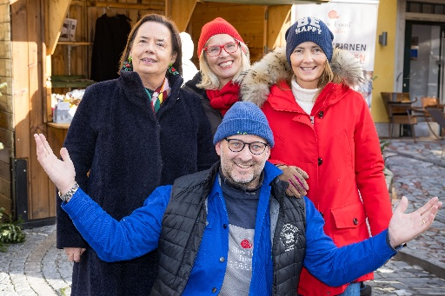
Pressebild 1:

Stiegl-Gut Wildshut-Gründerin Alessandra Kiener (v.re.) mit den beiden Slow Food Salzburg-Präsidentinnen Alexandra Picker-Rußwurm und Ilse Fischer genießen mit Edelgreissler und Slow Food-Pionier Herwig Ertl Kulinarik mit Weitblick.

Bildnachweis: Günter Freund/wildbild/Abdruck honorarfrei!

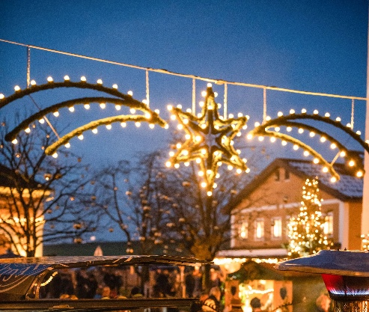
Pressebild 2:

Im stimmungsvollen Ambiente des Stiegl-Gut Wildshut präsentieren Slow Food Produzent:innen ausgesuchte Spezialitäten unter dem Motto „Regionalität? Ja, aber mit kulinarischem Weitblick“.

Bildnachweis: Franz Neumayr/Abdruck honorarfrei!

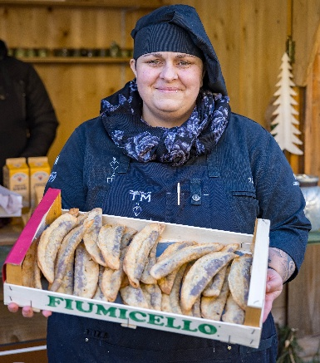
Pressebild 3:

Ein besonderes Highlight ist der Kochkurs mit der Südtiroler Spitzenköchin Tina Marcelli zur Einstimmung auf den Slow Food Wintermarkt.

Bildnachweis: Günter Freund/wildbild/Abdruck honorarfrei!

Termine & Daten
Slow Food-Wintermarkt am Stiegl-Gut Wildshut
von 22. bis 23. November 2025, jeweils von 13 bis 19 Uhr, freier Eintritt

Kochkurs mit Tina Marcelli am 21. November 2025, Stiegl-Gut Wildshut, ab 17 Uhr
Infos & Anmeldung unter biergut@wildshut.at, www.wildshut.at
Tipp! Mit dem Nostalgiezug zum Slow Food Wintermarkt am Stiegl-Gut Wildshut
Sonntag, 23. November, Abfahrt 13.45 Uhr am Salzburger Hauptbahnhof, Ankunft 15 Uhr.


Stiegl-Gut Wildshut
Österreichs 1. Biergut
Wildshut 8
5120 St. Pantaleon
+43(0)6277 64141
www.wildshut.at

Rückfragen richten Sie bitte an:

Pressestelle-Stiegl, Mag. Alexandra Picker-Rußwurm

Picker PR – talk about taste, Tel. 0662-841187-0,

E-Mail office@picker-pr.at, www.picker-pr.at

